CSS :



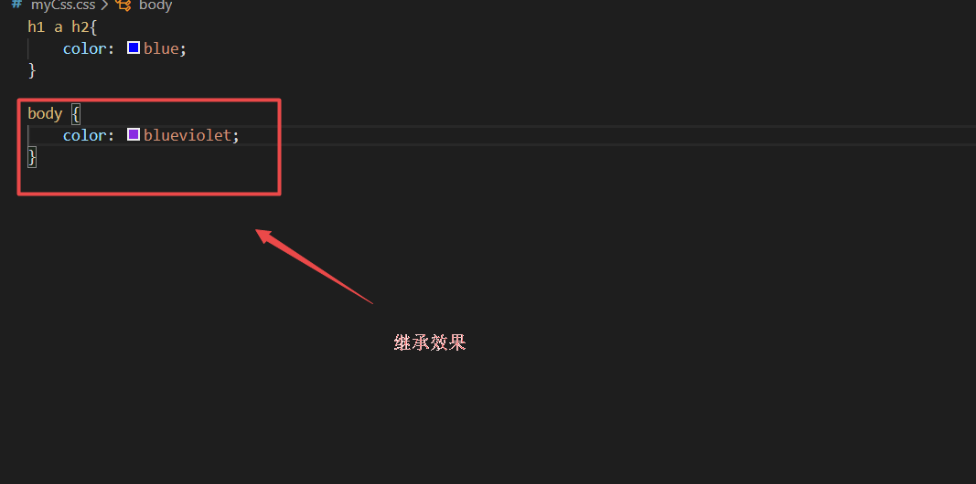

派生选择器：

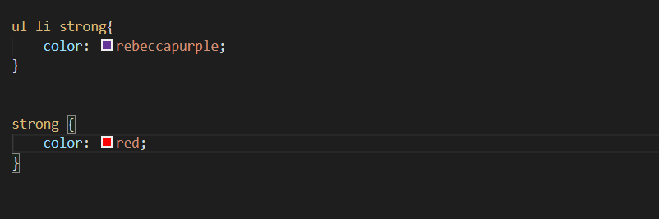

ID 选择器：

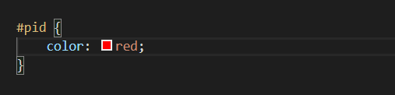

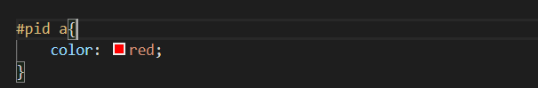

类选择器：

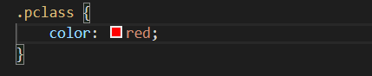

属性选择器：

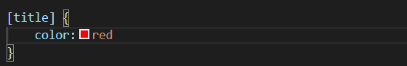

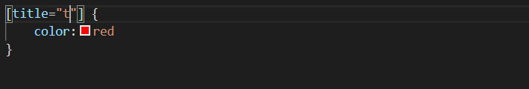

Css 样式：

Css 背景：

